Опишување на предмет
Опишување на предмет е да ги кажеме или објасниме свијствата на тој предмет. -За да можеме да опишеме некој предмет треба прво да го набљудуваме, па да ги откриеме и воочиме неговите својства. Можеме да опишуваме предмети,појави,животни,овошја, зеленчук и др. -За полесно опишување може да ги користиме следниве прашања:
-Какба боја има? -Каква форма има?
-Од што е направено? -За што служи?
-Какво е на допир? -Какво е на вкус?

Пример:

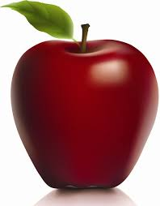
*има црвена боја *има округла форма *има многу витамини *има благо/киселкаст вкус *служи за децата да бидат здрави

